Señores: OBRASCON HUARTE LAIN SA SUC DEL PERU
Atención: Departamento de Procura
Referencia: CONCURSO SERVICIO DE CONSTRUCCIÓN DEL DEPOSITO TEMPORAL DE RESIDUOS.

De nuestra consideración:
Por la presente, HUAXME CONTRATISTAS GENERALES S.A.C. debidamente representada por su (representante legal / gerente general), ROSARIO GONZALO FARROMEQUE TOLEDO, debidamente identificado con DNI/CE N° 32125182, con poderes inscritos en la partida N° 11006088 del registro de personas jurídicas de la zona registral N° VII sede HUARAZ. Declaramos bajo juramento que hemos leído, entendido y aceptado los Términos de referencia y cláusulas del modelo de contrato adjunto los cuales son inamovibles salvo las especificaciones propias de la negociación en el presente proceso de licitación, comprometiéndonos a cumplir con la presentación de todos los documentos y seguros que se requieren para la celebración del Contrato adjunto en el Anexo N° 08 conforme a los plazos debidamente establecidos y notificados.
Atentamente,

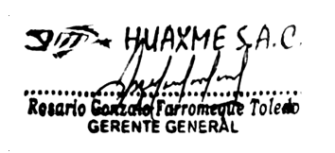

_________________________________
Firma del representante legal del Postor

